АСМТ «Наполеон» 3.1
(версия «Ваш Продукт»)

Руководство по обмену данными с 1С

Ярославль, 2016 г.
АСМТ «Наполеон»: Руководство по обмену данными с 1С. – Ярославль, 2016 г.

Линия консультаций:
+7 (4852) 599-368
e-mail: info@grsoft.ru

Для решения текущих вопросов работает удаленная служба консультаций. Заявки принимаются ежедневно, кроме субботы и воскресенья, с 10.00 до 16.00, по указанным выше телефону и адресу.
Перед обращением за помощью консультанта постарайтесь четко сформулировать проблему, с которой вы столкнулись.

Гильдия разработчиков
150002 г. Ярославль, ул. Стачек, 63
тел.: +7 (4852) 599-368
www.grsoft.ru
e-mail: info@grsoft.ru


Оглавление
1. Настройка обмена 4
2. Выгрузка данных 5
3. Прием документов 6
4. Добавление нового агента. 7

1. Настройка обмена
Для запуска обработки обмена данными выберите пункт меню Файл/Открыть и откройте файл ВыгрузкаНаполеон.epf.
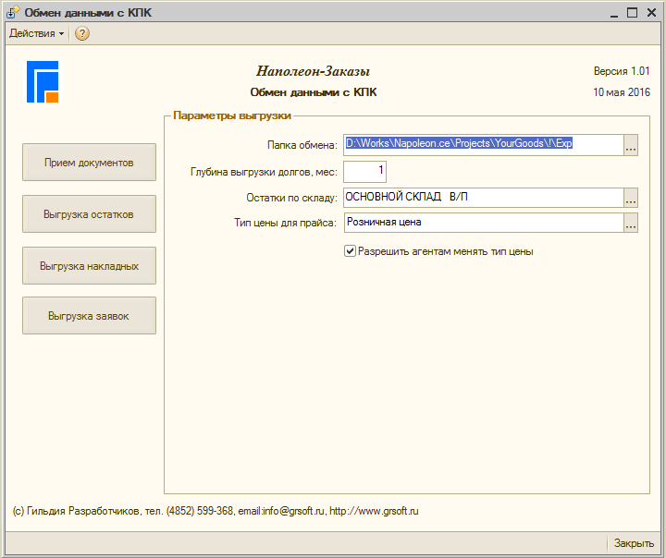
При первом запуске программы необходимо указать папку обмена — это папка для обмена данными с сервером Наполеона (передача информации по контрагентам и агентам, и приема данных от мобильных устройств). Для выгрузки долгов необходимо указать глубину выгрузки долгов — это период за который реализации из 1с будут попадать на планшет. Далее указать остатки по складу — это склад с которого будут делаться заявки. Следующий пункт — тип цен прайса — выберите тип цены который будет отображаться при показе общего прайса (без захода в клиента) . Разрешить агентам менять тип цены - если галочка установлена, .

2. Выгрузка данных

Для выгрузки данных нажмите на кнопку выгрузка остатков. Через некоторое время появится информационное сообщение: Выгружаем информацию по номенклатуре..., ОК. После этого новые данные будут доступны для операторов. Для выгрузки информации по реализациям и долгам нажмите на кнопку Выгрузка накладных.

3. Прием документов
Для приема документов нажмите на кнопку Прием документов. Если с момента последнего приема агенты передавали документы, эти документы будут приняты.

4. Добавление нового агента.
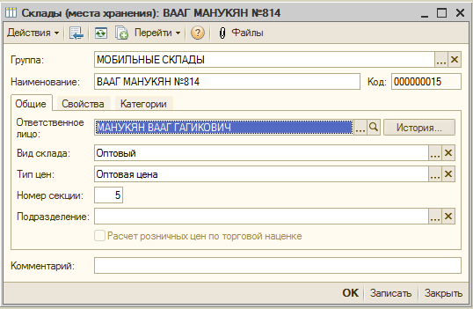
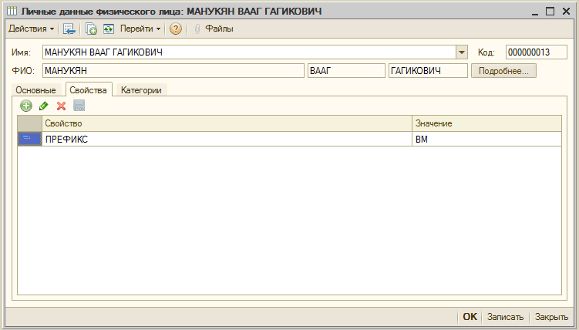
Выберите склад (автомобиль) для агента и укажите ответственное лицо. У выбранного пользователя необходимо указать свойство ПРЕФИКС. Значение префикса должно быть уникальным, чтобы номера документов от агентов были уникальными.

